Andengradspolynomiets graf
I dag skal I udforske meningen med andengradspolynomiets koefficienter (a, b, c) og diskriminanten d.
I skal arbejde i grupper med nedenstående øvelse på jeres CAS lommeregner (Maple). ALLE i gruppen skal være med til ALLE spørgsmålene - I kan ikke dele spørgsmålene op.
Husk at gemme dette dokument. Husk at skrive navne på.
I kan vælge at skrive jeres svar på dette dokument og aflevere det eller I kan skrive i et andet dokument, hvis I hellere vil det. Under alle omstændigheder skal I GEMME jeres arbejde, så I har noterne til eksamen.
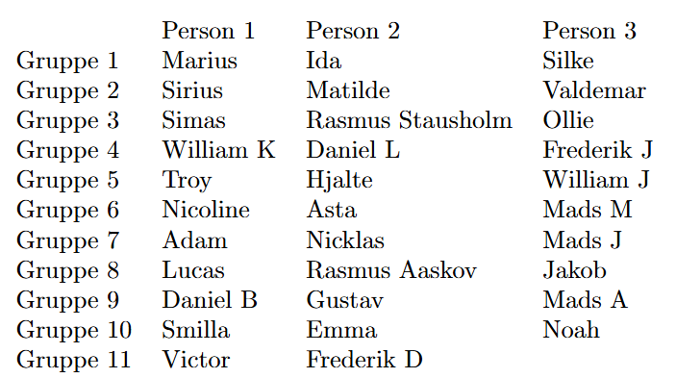


Opgaven
Åbn Maple og kopier denne kode ind:
with(plots):
with(DocumentTools):
Explore(plot(a*x^2 + b*x + c, x = -10 .. 10, y = -20 .. 20, color = red), parameters = [a = -2 .. 2, b = -5 .. 5, c = -5 .. 5])

Kør koden. Så kommer der en parabel frem. Det er den I nu skal arbejde med.
Forskriften for det generelle andengradspolynomium er $f(x)=ax^{2}+bx+c$. Se på jeres indtastede andengradspolynomium og udpeg hvad værdien af henholdsvis a, b og c er. Opskriv funktionsforskriften som den står nu: ______________________
Nu skal I, ved at arbejde med jeres indtastede graf, finde ud af hvad de tre konstanter fortæller om grafens forløb:

Konstanten a:
Grafen er konveks (vender benene (grenene) opad), når a…
Grafen er konkav (vender grenene nedad), når a…

Konstanten b:
Grafen er voksende i x=0 (det vil sige skæringen med y-aksen) når b…
Grafen er aftagende i x=0 når b…
Grafen er vandret i x=0 når b...
Tip: Kig på y-aksen og indse, at x har værdien 0 på hele y-aksen. Placér derefter grafen så dens højre eller venstre ben krydser y-aksen. Hvis benet der krydser y-aksen peger opad er funktionen voksende. Hvis det peger nedad er funktionen aftagende.
Konstanten c:
Tallet for c fortæller følgende om grafen ved x=0 (kig på grafen):

(Prøv også om I kan forklare dette ved at se på forskriften - hint: hvad sker der hvis x = 0? Og hvor er vi i koordinatsystemet, når x=0?)

Diskriminanten d
Diskriminanten d kender vi fra når vi løser andengradsligninger.
Opskriv formlen for diskriminanten:

Der gælder følgende for antallet af løsninger, når:

d < 0

d > 0

d = 0

Ud fra de oplysninger I nu kender om konstanterne a, b og c samt diskriminantens betydning for grafen til et andengradspolynomium, skal I skitsere grafer til følgende tre andengradspolynomier (tegn på papir - tag billede - indsæt i opgaven herunder):
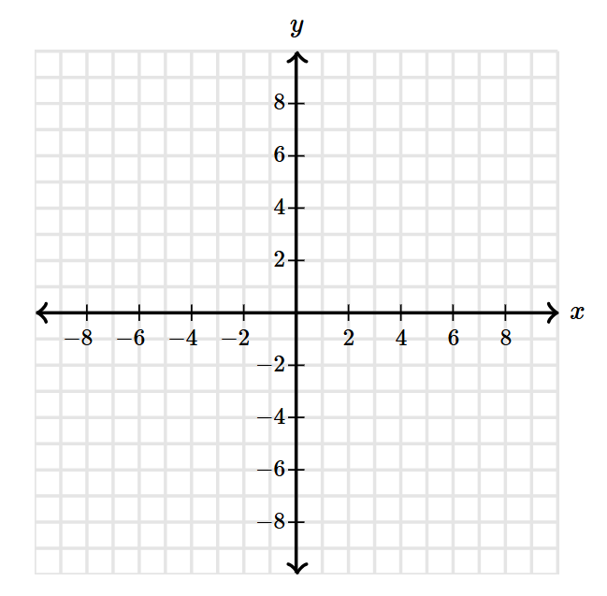
- a > 0, b > 0, c > 0, d < 0

- a < 0, b >0, c >0, d > 0

3. a > 0, b < 0, c < 0, d > 0

Kan I skitsere et andengradspolynomium hvor både a > 0, b > 0, c < 0 og d < 0? Hvorfor/hvorfor ikke?

Andengradspolynomier og andengradsligninger
Et andengradspolynomium er en funktion af typen $f(x)=ax^{2}+bx+c$, hvor a er forskellig fra 0. Når vi vil finde ud af, hvor grafen for et andengradspolynomium skærer x-aksen, løser vi andengradsligningen $ax^{2}+bx+c=0$. Grafens skæringspunkter med x-aksen kaldes også andengradspolynomiets nulpunkter eller dets rødder.

Skriv den generelle andengradsligning:

Andengradsligningen løses ved (skriv de skridt der skal følges):

Opgaver
Følgende andengradsligninger skal løses BÅDE grafisk og ved beregning (med solve()).
- ${2x}^{2}-6x+1=0$
- ${-x}^{2}+2x+3=0$
- ${3x}^{2}-2x-4=0$
Indsæt grafer og løsninger MED KOMMENTARER herunder.

Løs til sidst følgende opgaver:

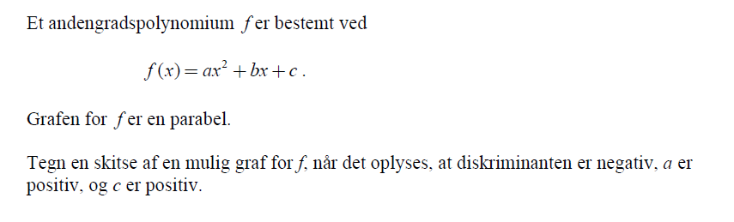

Nedenfor ses en graf for et andengradspolynomium. Bestem fortegnene for a, b, c og d.
